CAPÍTULO I INTRODUCCIÓN A LOS SISTEMAS DE COMUNICACIONES ELECTRÓNICAS

COMUNICACIONES ANALÓGICAS

24 DE JUNIO DE 2024

CARRERA DE TELECOMUNICACIONES

**Tabla de contenido**

CAPÍTULO 1: INTRODUCCIÓN A LOS SISTEMAS DE COMUNICACIONES ELECTRÓNICAS 3

1. INTRODUCCIÓN 3

HISTORIA DE LAS TELECOMUNICACIONES 3

COMUNICACIÓN 4

DEFINICIÓN 4

ELEMENTOS DE UN SISTEMA DE COMUNICACIÓN 5

a. Transductor de entrada: 5

b. Trasmisor (TX) 6

c. Modulación: 6

d. Codificación: 6

MODULACIÓN Y DEMODULACIÓN 7

MODELO BÁSICO DE TELECOMUNICACIONES 8

EL ESPECTRO ELECTROMAGNÉTICO 9

MODOS DE TRANSMISIÓN 9

Simplex (SX) 10

Half-Duplex (HDX) 10

Full-Duplex (FDX) 10

Full/Full-Duplex (F/FDX) 10

1.5 EFECTO DE RADIACIÓN EN EL CUERPO HUMANO 11

ANÁLISIS DE SEÑALES 13

MEZCLADOR DE SEÑALES 13

Funcionamiento de un Mezclador de Señales 14

Tipos de Mezcladores 14

ANÁLISIS DE RUIDO 14

Ruido Correlacionado 15

Ruido No Correlacionado 15

Tipos de Ruido Eléctrico 16

Distorsión Armónica 16

Fórmula: 17

FACTOR DE RUIDO Y CIFRA DE RUIDO 18

REFERENCIAS BIBLIOGRÁFICAS 19

# CAPÍTULO 1: INTRODUCCIÓN A LOS SISTEMAS DE COMUNICACIONES ELECTRÓNICAS

# INTRODUCCIÓN

En este capítulo se explorará el desarrollo histórico de las Comunicaciones, partiendo desde los orígenes con el código Morse hasta las tecnologías contemporáneas. También se examinará la configuración típica de los sistemas de comunicaciones, incluyendo los componentes como transmisores, receptores y regeneradores; se abordará el espectro de frecuencias utilizado en nuestro país, junto con los fundamentos de la modulación analógica, y se analizará la influencia del ruido, tanto externo como interno, en los Sistemas de Telecomunicaciones.

# HISTORIA DE LAS TELECOMUNICACIONES

**1837** - **Invención del Telégrafo**: Samuel Morse y Alfred Vail desarrollan el telégrafo eléctrico y el código Morse, revolucionando las comunicaciones a larga distancia.

**1876** - **Invención del Teléfono**: Alexander Graham Bell inventa el teléfono, permitiendo la transmisión de la voz humana a través de cables.

**1895** - **Radio**: Guglielmo Marconi realiza la primera demostración exitosa de la radio, lo que permite la comunicación inalámbrica.

**1920** - **Primera Emisora de Radio Comercial**: KDKA de Pittsburgh comienza a operar como la primera estación de radio comercial, iniciando la era de la radiodifusión.

**1947** - **Invención del Transistor**: John Bardeen, Walter Brattain y William Shockley inventan el transistor en los laboratorios Bell, marcando el inicio de la era de la electrónica moderna.

**1969** - **ARPANET**: Se establece ARPANET, el precursor de la internet actual, marcando el inicio de la interconexión de redes de computadoras.

**1973** - **Primera Llamada de Teléfono Móvil**: Martin Cooper, un ejecutivo de Motorola, realiza la primera llamada pública en un teléfono móvil.

**1983** - **Nacimiento de Internet**: Se adopta el protocolo TCP/IP, estableciendo el comienzo formal de la Internet.

**1991** - **WWW**: Tim Berners-Lee introduce la World Wide Web, facilitando el acceso y la navegación por internet mediante navegadores.

**2000** - **Explosión de la Banda Ancha**: El acceso a internet de banda ancha se vuelve más común, mejorando significativamente las velocidades de conexión.

**2007** - **Smartphones**: El lanzamiento del iPhone de Apple cataliza la era de los smartphones, transformando la comunicación móvil y el acceso a internet.

**2010** - **4G LTE**: La implementación generalizada de 4G LTE proporciona velocidades de internet móvil ultra-rápidas, soportando una mejor transmisión de datos y multimedia.

**2020** - **5G**: Comienza el despliegue mundial de la tecnología 5G, que promete velocidades extremadamente altas, baja latencia y capacidad para conectar masivamente dispositivos IoT (Internet de las Cosas).

**2024** - **Avances en Telecomunicaciones**: Continúan los avances en tecnología de redes, incluyendo el desarrollo y la adopción de tecnologías como 6G, la cual se encuentra en fases de investigación y promete revolucionar nuevamente el campo de las telecomunicaciones con aún mayor velocidad y capacidades innovadoras para nuevas aplicaciones como realidad aumentada, vehículos autónomos, y más.

# COMUNICACIÓN

La comunicación se refiere al proceso de transmisión y recepción de información utilizando señales eléctricas a través de diversos componentes y circuitos. Este proceso es fundamental en la creación y operación de dispositivos y sistemas electrónicos que permiten la interacción y el intercambio de datos entre diferentes entidades tecnológicas. La comunicación electrónica puede tomar muchas formas.

# DEFINICIÓN

Proceso en el cual la señal portadora de información cambia de forma continua y está directamente correlacionada con los datos transmitidos, empleando componentes o subsistemas diseñados para facilitar dicho intercambio de información.

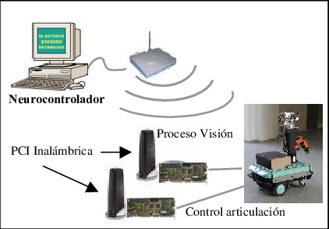

Ilustración 1 Componentes de un sistema de comunicación

# ELEMENTOS DE UN SISTEMA DE COMUNICACIÓN

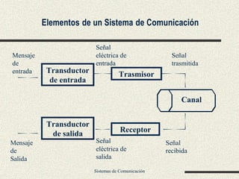

Ilustración 2 Elementos de un sistema de comunicación

Como se puede observar en la ilustración 2, se tiene los elementos de un sistema de comunicación el cual se detalla a continuación:

# Transductor de entrada:

Un transductor de entrada es un dispositivo que convierte cualquier tipo de energía física, como la luz, el calor, el movimiento, la presión, entre otros, en una señal eléctrica que puede ser leída y procesada por sistemas electrónicos o informáticos. Estos dispositivos son esenciales en sistemas de automatización, medición y control, donde es necesario transformar fenómenos físicos del mundo real en datos que una computadora pueda utilizar para tomar decisiones o realizar acciones.

# Trasmisor (TX)

Un transmisor (TX) es un dispositivo o conjunto de dispositivos utilizados en telecomunicaciones y otras industrias para generar y enviar señales a través de un medio, ya sea alámbrico o inalámbrico. Los transmisores son fundamentales en el proceso de comunicación, ya que convierten las señales de diferentes fuentes (audio, video, datos) en formas adecuadas para su transmisión a larga distancia y para que puedan ser recibidas por un receptor.

# Modulación:

(AM, FM, PSK). engloba el conjunto de técnicas que se usan para transportar información sobre una onda portadora, típicamente una onda sinusoidal.

# Codificación:

Codificación es la capacidad para almacenar y recuperar información, proceso que comporta la acción de codificar. Los recuerdos confieren a un organismo la capacidad de aprender y adaptarse a partir de las experiencias previas, así como establecer relaciones significativas.

El medio de transmisión, también llamado en ocasiones canal, puede ser de muy diversa naturaleza: aire, agua, cable bifilar, cable coaxial, fibra óptica, etc. El canal modifica las señales que son transmitidas a través de él, de tal forma que a la entrada del receptor se dispondrá de una señal distorsionada respecto a la original a la que se le añade ruido, interferencias y otras señales que están siendo transmitidas simultáneamente.

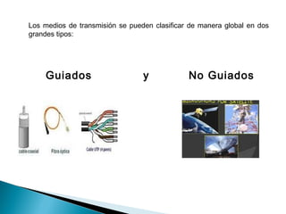

Ilustración 3. Medios guiados y no guiados.

# MODULACIÓN Y DEMODULACIÓN

No es práctico propagar energía electromagnética de baja frecuencia por la atmósfera de la tierra. Por lo tanto, con las comunicaciones de radio, es necesario suponer una señal de inteligencia de frecuencia relativamente alta para la transmisión. En los sistemas de comunicaciones electrónicas analógicas, la información de la fuente (señal de inteligencia) actúa sobre o modula una señal senoidal de frecuencia sencilla. Modular simplemente significa variar, cambiar o regular.

Por lo tanto, la información de la fuente relativamente baja se llama señal de modulación , la señal de frecuencia relativamente alta, sobre la cuál se actúa (modula) se llama la portadora y la señal resultante se llama la onda modulada ó señal. En esencia, la información de la fuente se transporta a través del sistema sobre la portadora.

Básicamente, la modulación consiste en hacer que un parámetro de la onda portadora cambie de valor de acuerdo con las variaciones de la **señal moduladora**, que es la información que queremos transmitir.

-Existen varias formas de modular una señal, como puede ser la modulación de amplitud (AM), la modulación de frecuencia (FM) o la modulación de fase (PM).

- La **modulación de amplitud**o **amplitud modulada** (**AM**) es una técnica utilizada en la comunicación electrónica, más comúnmente para la transmisión de información a través de una onda transversal de televisión. La modulación en amplitud (AM) funciona mediante la variación de la amplitud de la señal transmitida en relación con la información que se envía. Contrastando esta con la modulación de frecuencia, en la que se varía la frecuencia, y la modulación de fase, en la que se varía la fase. A mediados de la década de 1870, una forma de modulación de amplitud, inicialmente llamada "corrientes ondulatorias", fue el primer método para enviar con éxito audio a través de líneas telefónicas con una calidad aceptable.

- La **modulación de frecuencia**, o **frecuencia modulada** (**FM**), ​ es una técnica de modulación angularque permite transmitir información a través de una onda portadora variando su frecuencia. En aplicaciones analógicas, la frecuencia instantánea de la señal modulada es proporcional al valor instantáneo de la señal moduladora. Se puede enviar datos digitales por el desplazamiento de la onda de frecuencia entre un conjunto de valores discretos, modulación conocida como modulación por desplazamiento de frecuencia.

Dentro de los avances más importantes que se presentan en las comunicaciones, uno de los más importantes es, sin duda, la mejora de un sistema de transmisión y recepción en características como la relación señal-ruido, pues permite una mayor seguridad en las mismas. Es así como el paso de modulación de amplitud (AM), a la modulación de frecuencia (FM) establece un importante avance no solo en la mejora que presenta la relación señal ruido, sino también en la mayor resistencia al efecto del desvanecimiento y a la interferencia, tan comunes en AM.



Ilustración 4. Modulación AM y FM

-La **modulación de fase** (**PM**)es una modulación que se caracteriza porque la fase de la onda portadora varía en forma directamente proporcional de acuerdo con la señal moduladora. La modulación de fase no suele ser muy utilizada porque se requieren equipos de recepción más complejos que los de frecuencia modulada. Además, puede presentar problemas de ambigüedad para determinar si una señal tiene una fase de 0º o 180º.

# MODELO BÁSICO DE TELECOMUNICACIONES

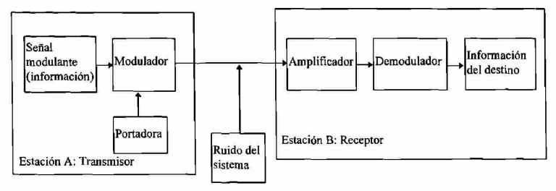

Ilustración 5. Modelo básico de telecomunicaciones

# EL ESPECTRO ELECTROMAGNÉTICO

El propósito de un sistema de comunicaciones electrónica es comunicar información entre dos o más ubicaciones (generalmente llamadas estaciones).Esto se logra convirtiendo la información de la fuente original a energía electromagnéticas y después transmitiendo la energía a uno o más destinos, en dónde se convierte de nuevo a su forma original. La energía electromagnética puede propagarse en varios modos: como un voltaje o una corriente a través de un cable metálico, como ondas de radio emitidas por el espacio libre o como ondas de luz por una fibra óptica. La energía electromagnética está distribuida a través de un rango de frecuencias casi infinito. El espectro de frecuencias electromagnéticas total que muestra las localizaciones aproximadas de varios servicios dentro de la banda se enseña en la fig.l3. Puede verse que el espectro de frecuencias se extiende desde las frecuencias subsónicas (unos cuantos hz.) a los rayos cósmicos, (1022hz.).Cada banda de frecuencias tiene una característica única que la hace diferente de las otras bandas.

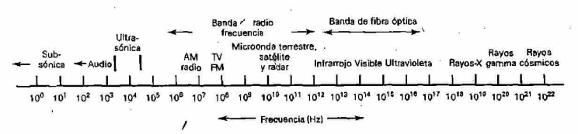

Ilustración 6. Espectro de frecuencias electromagnéticas

Ancho de banda y capacidad de información Las dos limitaciones más significativas en el funcionamiento del sistema de comunicaciones son: el ruido y el ancho de banda. La importancia del ruido se analizará más adelante El ancho de banda de un sistema de comunicaciones es la banda de paso mínima (rango de frecuencias) requerida para propagar la información de la fuente a través del sistema. El ancho de banda de un sistema de comunicaciones debe de ser lo suficientemente grande (ancho) para pasar todas las frecuencias significativas de la información.

# MODOS DE TRANSMISIÓN

Los sistemas de comunicaciones electrónicas pueden diseñarse para manejar la transmisión solamente en una dirección, en ambas direcciones pero solo uno a la vez, o en ambas direcciones al mismo tiempo. Estos se llaman modos de transmisión. Cuatro modos de transmisión son posibles Simplex, Half-duplex, Full-Duplex y Full/FullDuplex.

# Simplex (SX)

Con la operación simplex, las transmisiones pueden ocurrir solo en una dirección. Los sistemas simplex son, algunas veces, llamados sistemas de un sentido, solo para transmitir o solo para recibir. Una ubicación puede ser un transmisor o un receptor, pero no ambos. Un ejemplo de la transmisión simplex es la radiodifusión de la radio comercial o de televisión; la estación de radio siempre transmite y el usuario siempre recibe.

# Half-Duplex (HDX)

Con una operación Half-Duplex, las transmisiones pueden ocurrir en ambas direcciones, pero no al mismo tiempo. A los sistemas Half-Duplex, algunas veces se le llaman sistemas con alternativa de dos sentidos, cualquier sentido, o cambio y fuera. Una ubicación puede ser un transmisor y un receptor, pero no los dos al mismo tiempo. Los sistemas de radio de doble sentido que utilizan los botones oprima para hablar (PTT), para operar sus transmisores, como los radios de banda civil y de banda policiaca son ejemplos de transmisión half-duplex.

# Full-Duplex (FDX)

Con una operación full-duplex, las transmisiones pueden ocurrir en ambas direcciones al mismo tiempo. A los sistemas de full-duplex algunas veces se le llaman línea simultánea de doble sentido, dúplex o de ambos sentidos. Una ubicación puede transmitir y recibir simultáneamente; sin embargo, la estación a la que está transmitiendo también debe ser la estación de la cuál está recibiendo. Un sistema telefónico estándar es un ejemplo de una transmisión full-duplex.

# Full/Full-Duplex (F/FDX)

Con una operación füll/full-duplex, es posible recibir y transmitir simultáneamente, pero no necesariamente entre las mismas dos ubicaciones (es decir, una estación puede transmitir a una segunda estación y recibir de una tercera al mismo tiempo). Las transmisiones full/full-duplex, se utilizan casi exclusivamente con circuitos de comunicaciones de datos. El servicio postal de Estados Unidos es un ejemplo de una operación full/full-duplex.

# EFECTO DE RADIACIÓN EN EL CUERPO HUMANO

La radiación puede tener efectos variados en el cuerpo humano, dependiendo de su tipo, la dosis recibida, la duración de la exposición, y la sensibilidad del tejido afectado. La radiación se divide en dos categorías principales: ionizante y no ionizante. Ambas pueden afectar al cuerpo de maneras diferentes.

**Radiación Ionizante**

Esta radiación tiene suficiente energía para remover electrones de los átomos o moléculas, ionizándolos. Los tipos comunes incluyen rayos X, rayos gamma y la radiación de partículas como alfa y beta procedentes de materiales radiactivos. Los efectos pueden ser:

* Daño Celular y Mutaciones Genéticas: La radiación ionizante puede causar daños directos al ADN de las células, lo que puede llevar a mutaciones que resultan en cáncer o defectos de nacimiento en futuras generaciones.
* Efectos Agudos: Exposiciones a altas dosis pueden causar síndrome de radiación aguda, con síntomas que incluyen náuseas, fatiga, pérdida del cabello, quemaduras en la piel y una disminución significativa de las células sanguíneas, lo que resulta en un mayor riesgo de infecciones y hemorragias.
* Efectos a Largo Plazo: Además del cáncer, la exposición a radiación ionizante puede llevar a enfermedades cardiovasculares y a un deterioro del sistema nervioso, dependiendo de la dosis acumulada a lo largo del tiempo.

**Radiación No Ionizante**

Este tipo de radiación no tiene suficiente energía para ionizar átomos o moléculas pero puede causar otros tipos de efectos biológicos. Incluye la radiación ultravioleta (UV), la luz visible, los campos electromagnéticos de microondas y las radiofrecuencias. Los efectos incluyen:

* Daño Térmico: La radiación no ionizante, como las microondas, puede calentar los tejidos, potencialmente causando daño térmico y quemaduras.
* Daño a la Piel y a los Ojos: La radiación UV es bien conocida por causar quemaduras solares y tiene un papel significativo en el desarrollo de cáncer de piel. También puede causar cataratas y otros problemas oculares.
* Efectos Controvertidos de Radiofrecuencia: Hay debates y estudios en curso sobre los efectos a largo plazo de la exposición a radiofrecuencias, como las emitidas por teléfonos móviles y torres de telefonía. Algunos estudios sugieren posibles vínculos con ciertos tipos de cáncer y otros efectos biológicos, aunque no hay consenso científico al respecto.

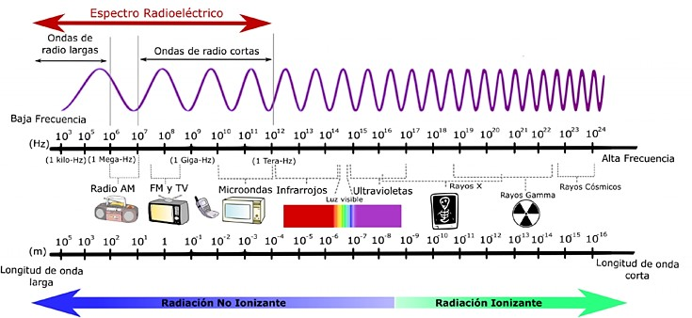

Ilustración 7. Espectro Ionizante y no Ionizante

# ANÁLISIS DE SEÑALES

**SERIE DE FOURIER**

La serie de Fourier es un método matemático fundamental en el análisis de señales, especialmente útil para descomponer funciones periódicas en sumas de senos y cosenos, que son funciones más simples y manejables. Este concepto fue desarrollado por Jean-Baptiste Joseph Fourier en el siglo XIX y es esencial en campos como la ingeniería eléctrica, la acústica, la óptica, el procesamiento de señales y más.

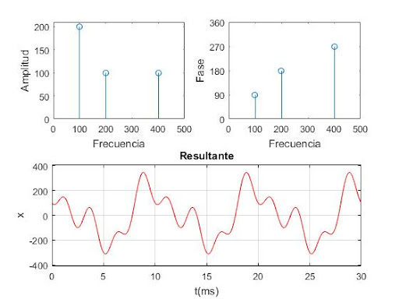

**Ilustración 8. Amplitud vs Fase**

# MEZCLADOR DE SEÑALES

Un mezclador de señales, en el contexto de la electrónica y las telecomunicaciones, es un dispositivo que combina dos señales de entrada para producir señales de salida que son funciones matemáticas de las señales originales. En términos más técnicos, un mezclador realiza una operación de multiplicación de dos señales de entrada, generalmente con el objetivo de cambiar la frecuencia de las señales. Este proceso es fundamental en muchas aplicaciones de radiofrecuencia (RF) y procesamiento de señales de audio.

### Funcionamiento de un Mezclador de Señales

Los mezcladores de señales toman dos señales de frecuencia, una del oscilador local (LO) y otra de la señal de entrada, y las multiplican entre sí. Este proceso de multiplicación resulta en la creación de nuevas señales en frecuencias que son la suma y la diferencia de las frecuencias originales.

### Tipos de Mezcladores

1. **Mezcladores Pasivos**: No requieren una fuente de alimentación externa y típicamente utilizan diodos o transistores para realizar la mezcla. Son simples, pero pueden tener una peor figura de ruido y menor linealidad.
2. **Mezcladores Activos**: Utilizan una fuente de alimentación externa para mejorar la linealidad y la figura de ruido. Pueden manejar mejor los grandes rangos dinámicos y son más efectivos en aplicaciones donde la calidad de la señal es crítica.

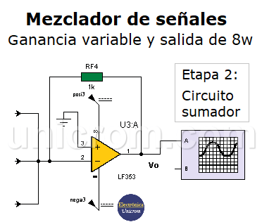

Ilustración 9. Mezclador de señales

# ANÁLISIS DE RUIDO

Se considera ruido a todas las perturbaciones eléctricas que interfieren sobre las señales transmitidas o procesadas.

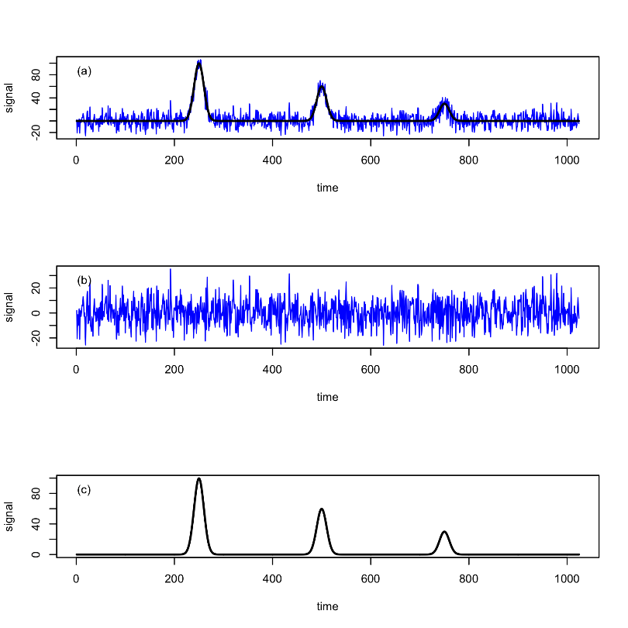

Ilustración 25 Análisis de ruido

El ruido eléctrico se refiere a las fluctuaciones no deseadas en una señal eléctrica que pueden distorsionar o interferir con la señal original que se está transmitiendo o procesando. Este fenómeno es un factor crítico en el diseño y la operación de circuitos electrónicos, sistemas de comunicación y dispositivos de medición, ya que puede afectar significativamente la calidad, la precisión y el rendimiento del sistema.

# Ruido Correlacionado

El ruido correlacionado, también conocido como ruido dependiente, está de alguna manera ligado o asociado con la señal que se está transmitiendo o con otras partes del sistema. Esto significa que existe una cierta relación predecible o dependencia entre el ruido y la señal o entre múltiples señales de ruido. Las características del ruido correlacionado pueden ser derivadas o inferidas a partir del conocimiento de la señal o de otras características del sistema.

# Ruido No Correlacionado

El ruido no correlacionado, también conocido como ruido independiente, no tiene ninguna relación predecible con la señal de interés o entre componentes en un sistema. Este tipo de ruido es aleatorio y no puede ser fácilmente predicho o eliminado utilizando información de la señal o de otras fuentes de ruido dentro del sistema.

# Tipos de Ruido Eléctrico

* **Ruido Térmico (Ruido Johnson-Nyquist):**

Es generado por el movimiento aleatorio de los electrones en un conductor debido a la temperatura. Este tipo de ruido es inherente a todos los conductores eléctricos y es proporcional a la temperatura absoluta del conductor.

Se caracteriza por tener una distribución espectral uniforme, conocida como ruido blanco.

* **Ruido de Disparo (Ruido de Schottky):**

Resulta de las fluctuaciones en el flujo de corriente cuando los portadores de carga, como electrones, atraviesan una barrera de potencial, como ocurre en diodos y transistores.

Este ruido es importante en dispositivos de estado sólido y es significativo en regiones de baja frecuencia.

* **Ruido de Intermodulación:**

Se produce cuando múltiples señales de frecuencia se mezclan, generando componentes de frecuencia adicionales que son sumas y diferencias de las frecuencias originales. Esto puede ocurrir en sistemas de comunicación donde varias señales se transmiten simultáneamente.

* **Ruido de Flicker (Ruido 1/f):**

También conocido como ruido rosa, su intensidad aumenta a medida que disminuye la frecuencia. Es particularmente prominente en dispositivos semiconductores a bajas frecuencias y se asocia con defectos en los materiales y con la pureza del semiconductor.

* **Ruido Impulsivo:**

Consiste en pulsos esporádicos de energía de alta amplitud y duración corta. Este tipo de ruido es típicamente causado por conmutaciones, interferencias electromagnéticas y está presente en todos los sistemas electrónicos hasta cierto grado.

# Distorsión Armónica

La distorsión armónica es un fenómeno en el que se añaden componentes de frecuencia a una señal original debido a la no linealidad en los sistemas de audio, eléctricos y de telecomunicaciones. Estos componentes adicionales son múltiplos enteros de la frecuencia fundamental de la señal y pueden alterar significativamente la calidad y la claridad del sonido o de la señal transmitida.

# Fórmula:

% 𝑇𝐻𝐷 =

𝑉𝑠𝑢𝑝𝑒𝑟𝑖𝑜𝑟

𝑉 𝐹𝑢𝑛𝑑𝑎𝑚𝑒𝑛𝑡𝑎𝑙

× 100

# FACTOR DE RUIDO Y CIFRA DE RUIDO

El factor de ruido (F) de un dispositivo es la razón entre la relación señal-ruido en la entrada (SNR_in) y la relación señal-ruido en la salida (SNR_out). Esto proporciona una medida de cuánto peor se ha hecho la SNR de una señal después de pasar a través del dispositivo debido al ruido introducido por el dispositivo.

La cifra de ruido proporciona una manera conveniente de comparar la calidad de diferentes dispositivos en términos de cuánto ruido agregan a la señal que procesan. Cuanto más baja es la cifra de ruido, mejor es el dispositivo en términos de minimizar la adición de ruido innecesario a la señal.

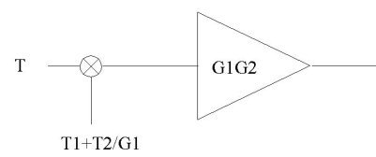

Ilustración 10. Factor de ruido

# REFERENCIAS BIBLIOGRÁFICAS

Bibliografía

Cerna. (2008). *Introduccion a los sistemas de Telecomunicacion*. Obtenido de https://www2.ulpgc.es/hege/almacen/download/7053/7053539/tema_1_2007_2008.pdf

Diaz, J. (s.f.). *Telecomunicaciones Digitales, dispositivos y sistemas.* Obtenido de http://eprints.uanl.mx/7828/1/1020122965.PDF

Perez, M. (s.f.). *AplicacionesWeb*. Obtenido de https://aplicacioneswebsmr1.fandom.com/es/wiki/Modulaci%C3%B3n_AM_y_FM